PRÁCTICA MÓDULO 2

1.Crea los storyboards o guióngráfico de cada una de las páginas. Cuestiones a considerar: Otras páginas relacionadas. Tipos de usuarios. Árbol web. Plantillas HTML5 o de Boostrap. Mobile first. Vista móvil, tablety computador.

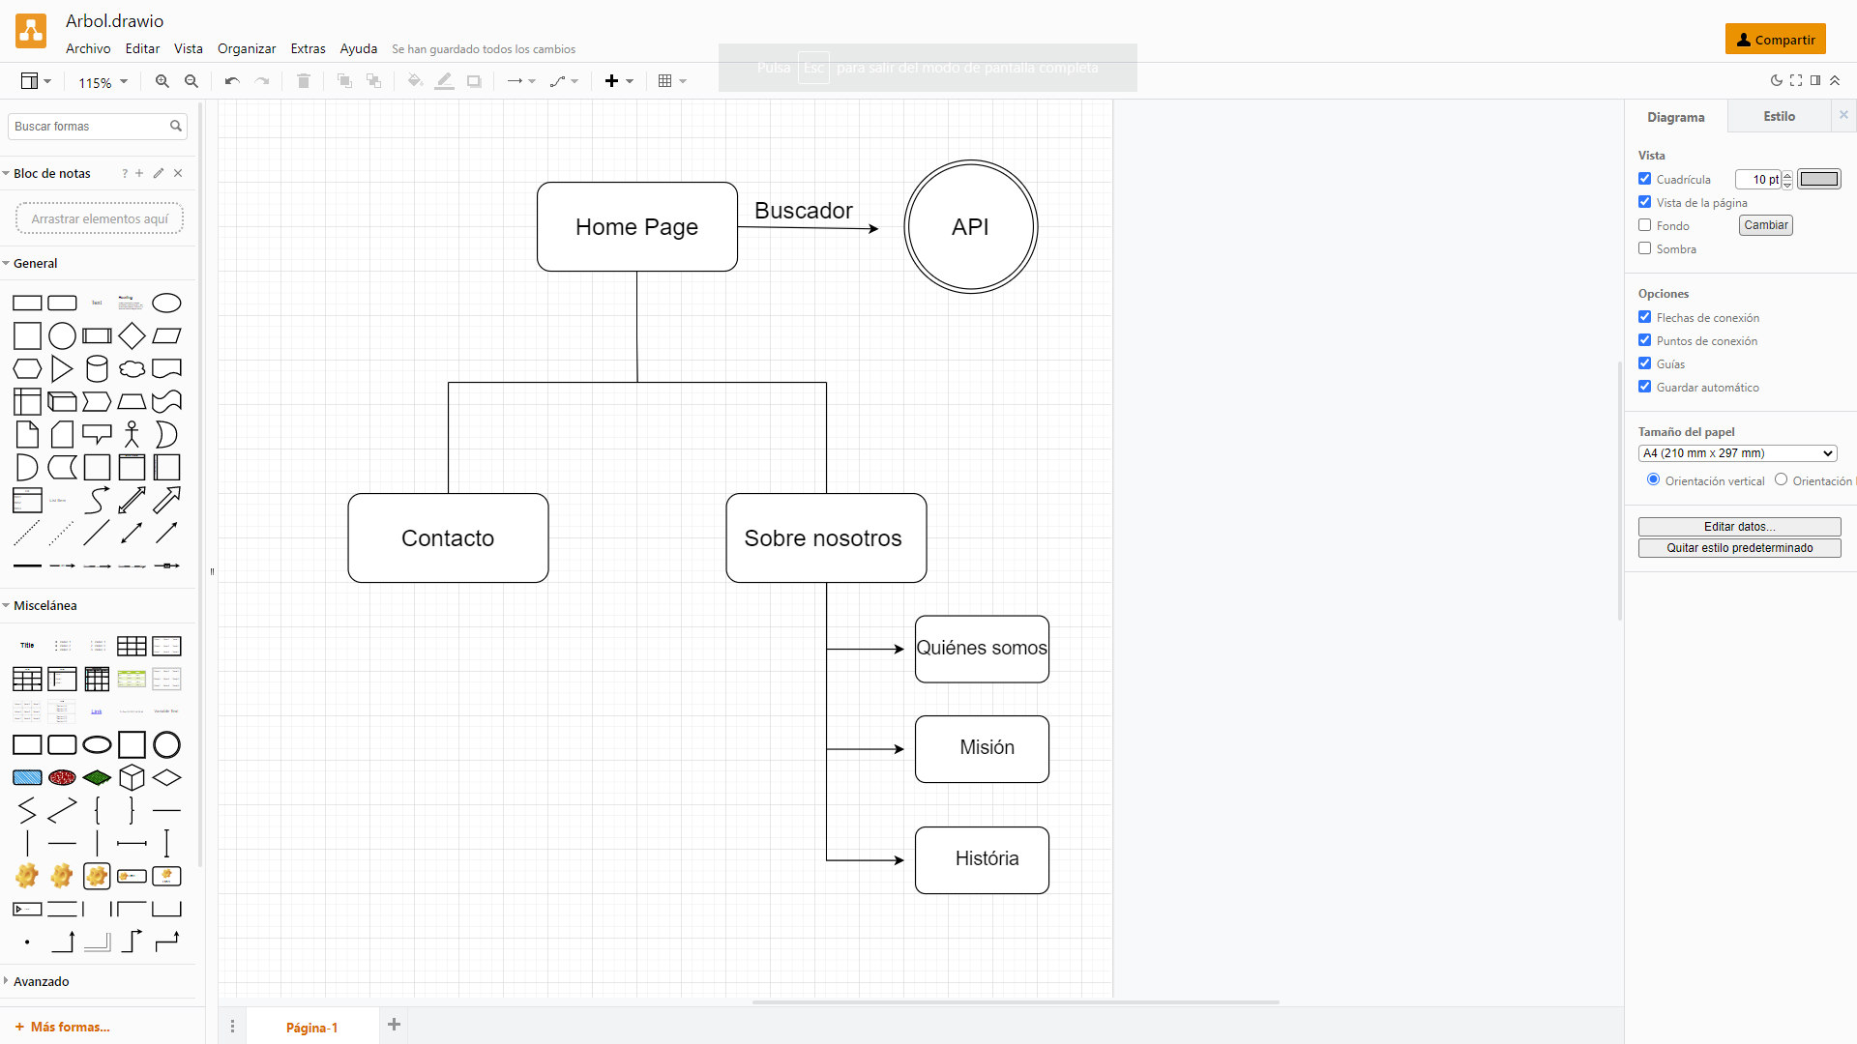

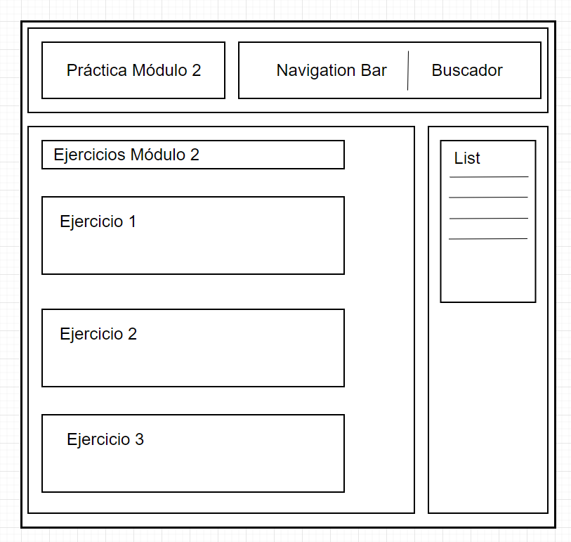

2.Asocia los diferentes elementos de las páginas del Storyboard diseñadas con cada elemento semántico de HTML5.

3. Aplicar los estilos CSS según los ejercicios propuestos en el módulo 2.2

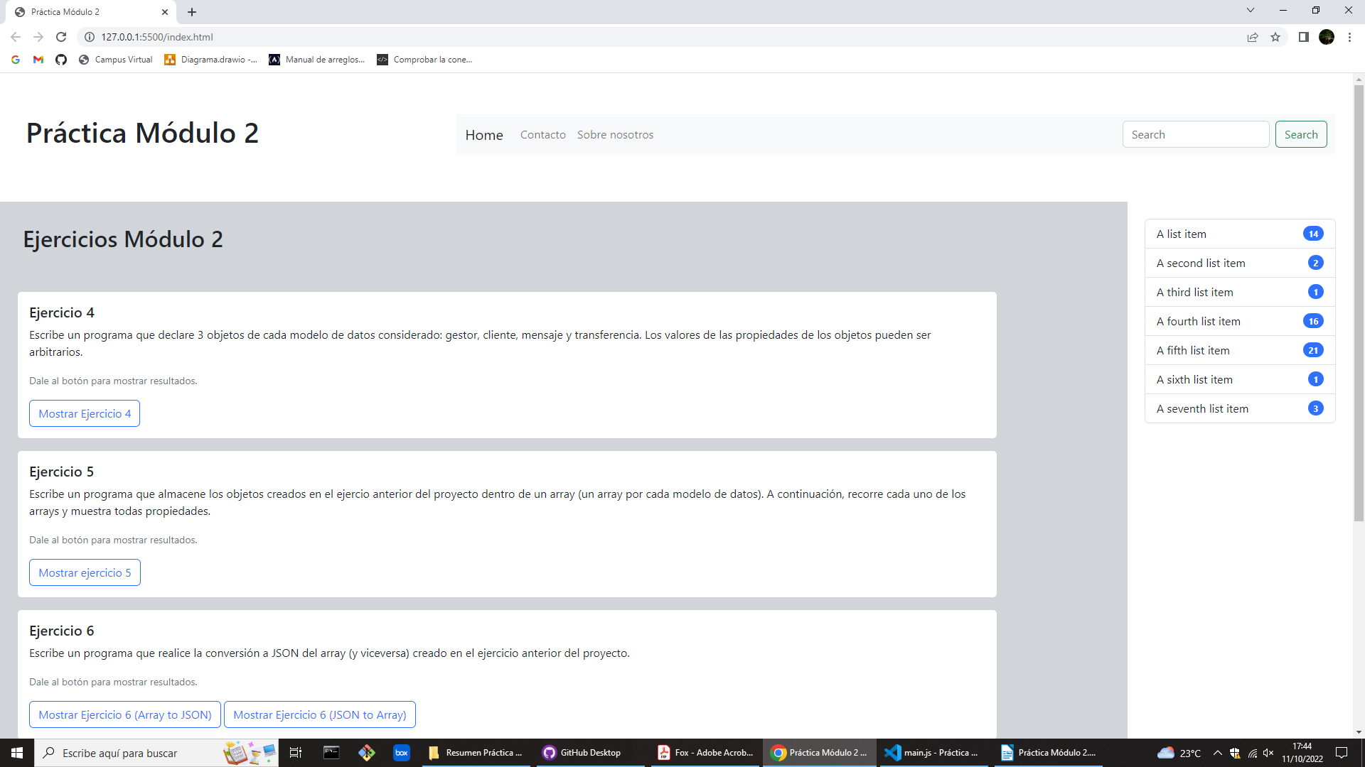

4.Escribe un programa que declare 3 objetos de cada modelo de datos considerado: gestor, cliente, mensaje y transferencia. Los valores de las propiedades de los objetos pueden ser arbitrarios.

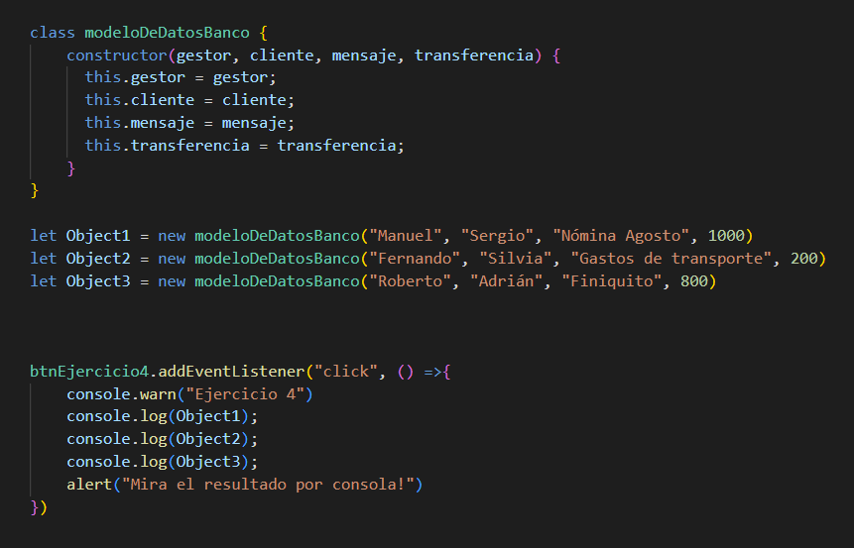

5.Escribe un programa que almacene los objetos creados en el ejercicio anterior del proyecto dentro de un array (un array por cada modelo de datos). A continuación, recorre cada uno de los array y muestra todas propiedades.

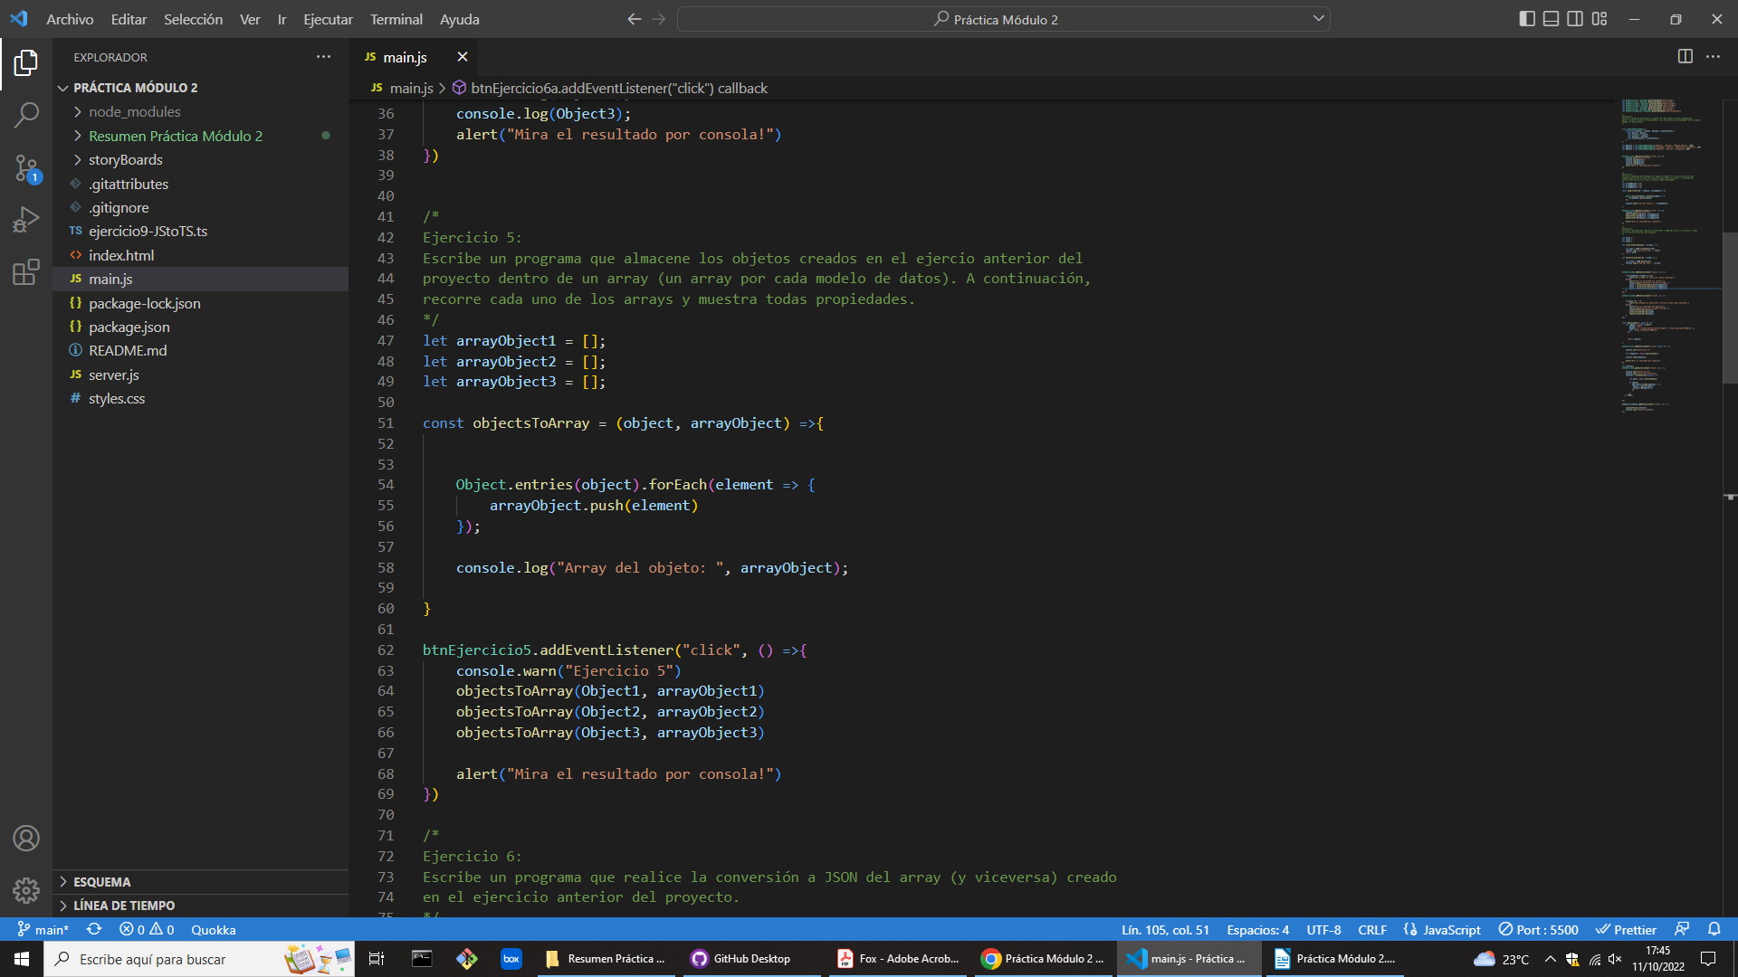

6.Escribe un programa que realice la conversión a JSON del array (y viceversa) creado en el ejercicio anterior del proyecto.
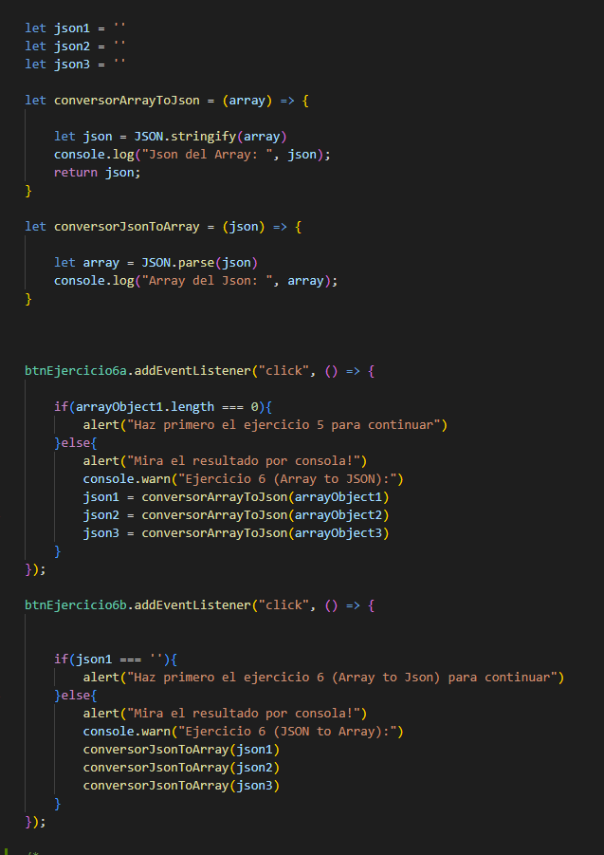

7. Escribe un programa que haga uso del servicio web del banco y realice una petición con AJAX a la url: http://localhost:8085/ok

-Primero he creado un servidor local con NodeJs y express, que una vez corre con “npm start”, ante las peticiones a http://localhost:8085/ok, devuelve los modelos de datos del banco en formato Json. Para que funcione hay que instalar NodeJs y Cors.

-Después, en mi archivo principal main.js, que ejecuta mi web en el navegador, mediante un botón hago la petición al servidor, que imprime por pantalla el resultado en Json.

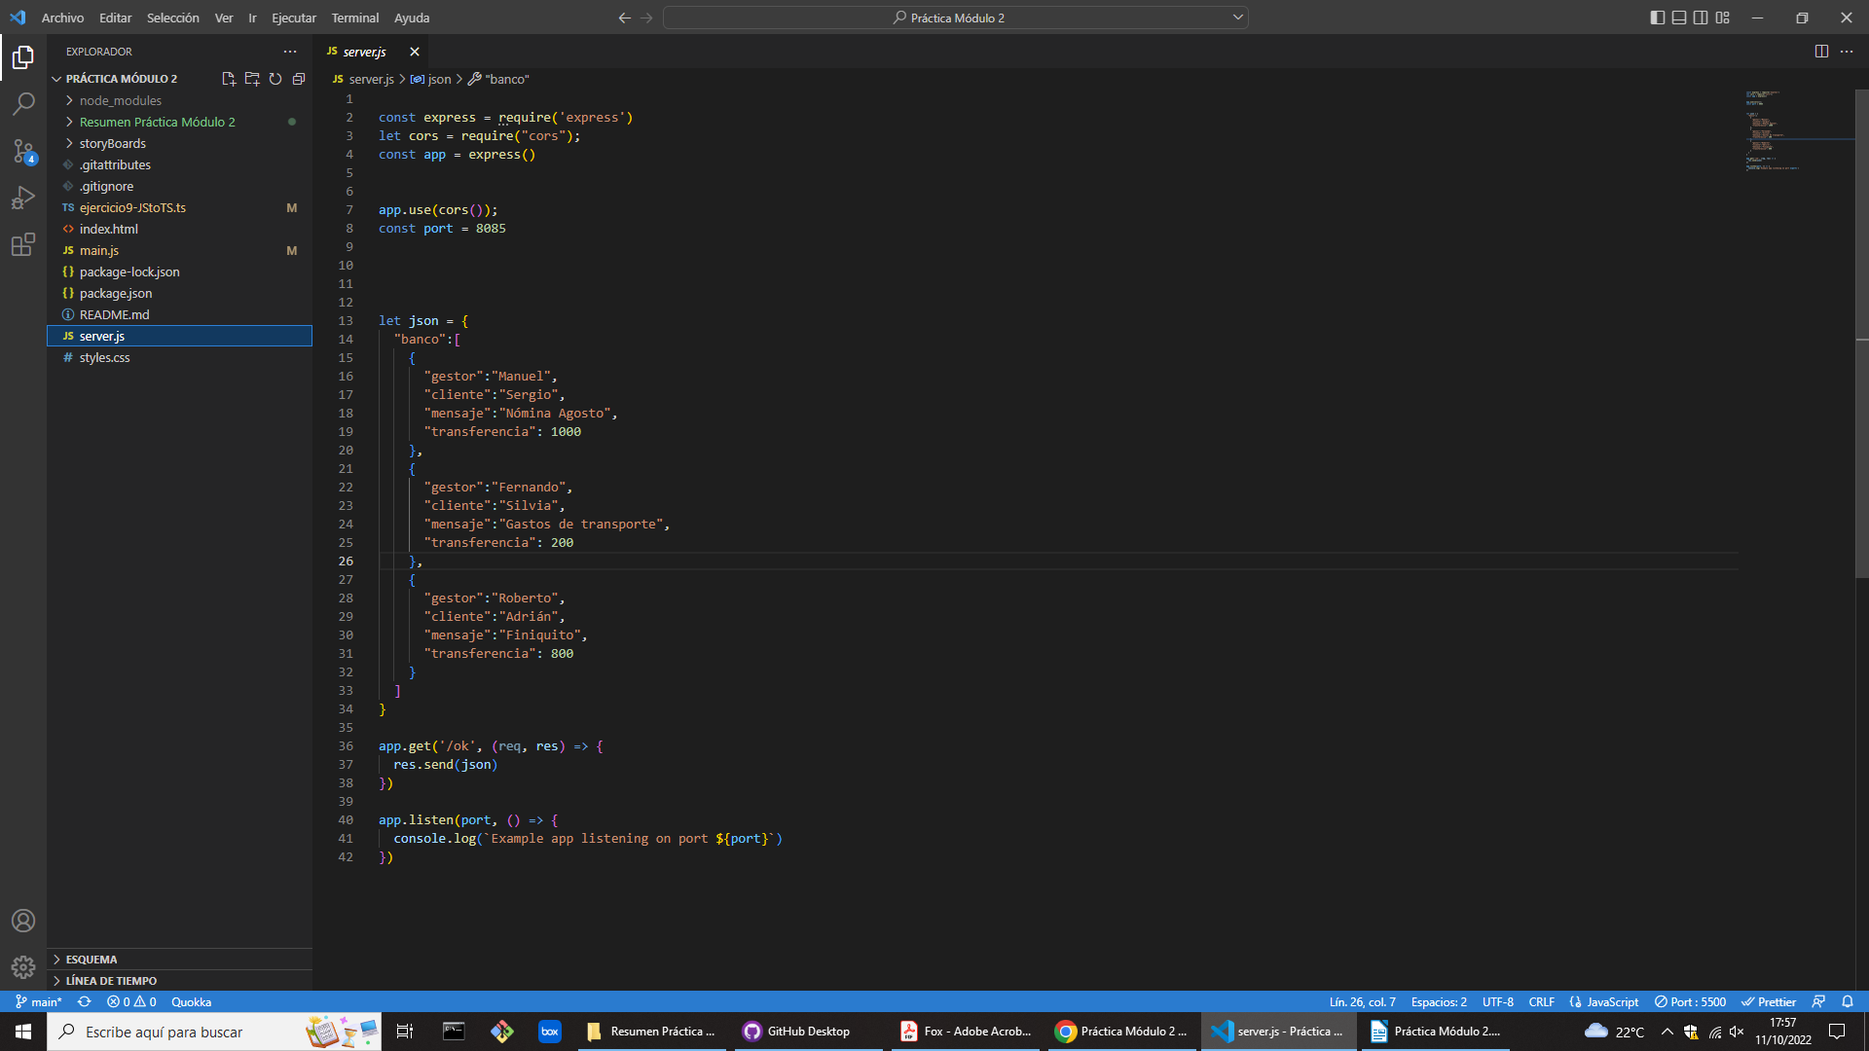
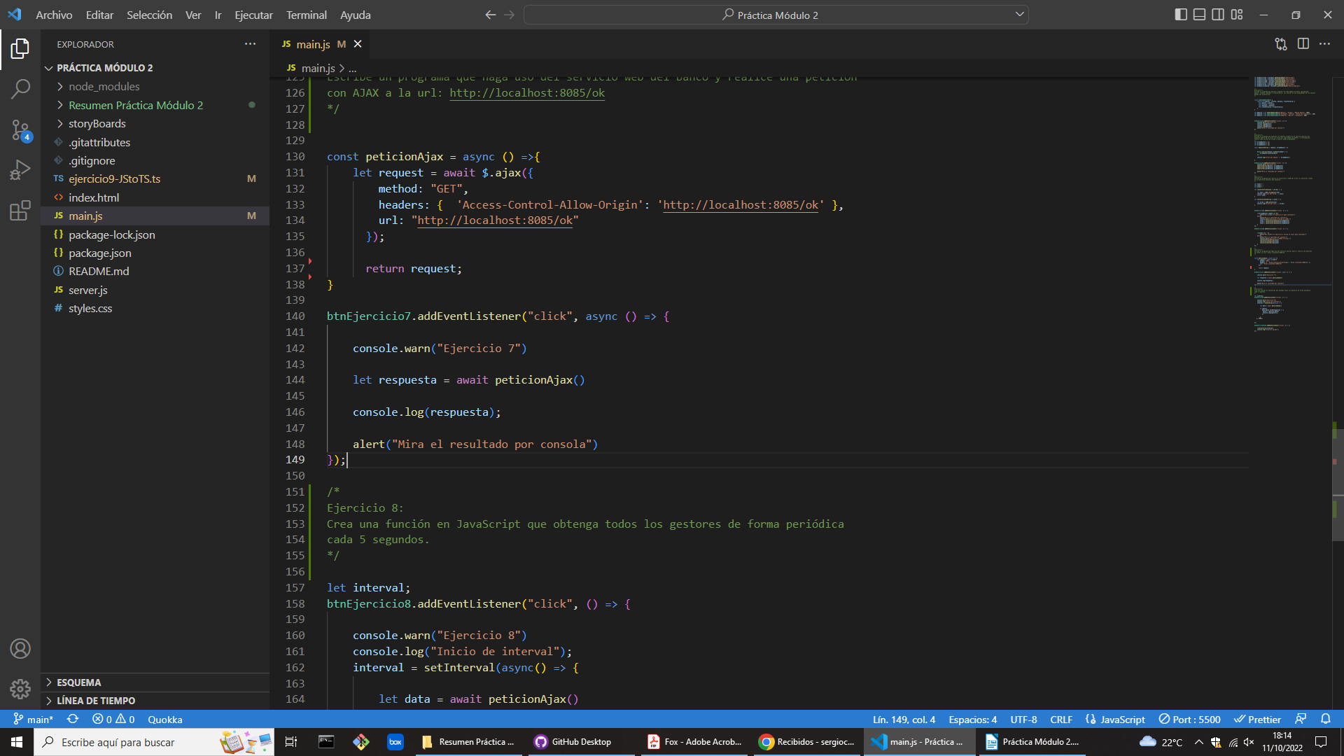

8.Crea una función en JavaScript que obtenga todos los gestores de forma periódica cada 5 segundos.

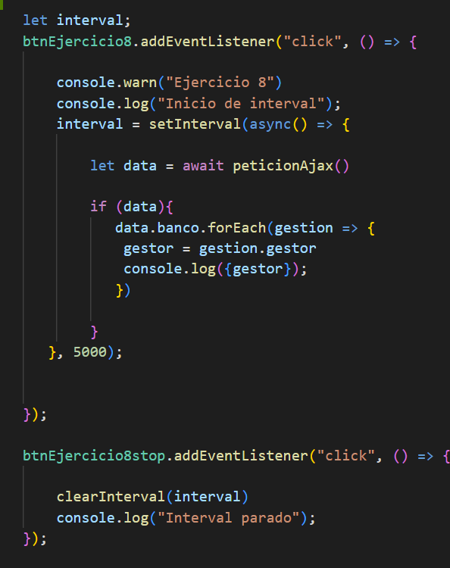

9.Migra el código a una aplicación TypeScript.

-He creado un archivo nuevo llamado “ejercicio9-JstoTS.ts”, que contiene el mismo código que main.js pero en versión ampliada a TypeScript.

-Ejecutando el comando “tsc ejercicio9-JstoTS.ts”, transpila el código a Javascript creando un nuevo archivo llamado “ejercicio9-JstoTS.js”

EJEMPLO DE UN TROZO DEL CÓDIGO:

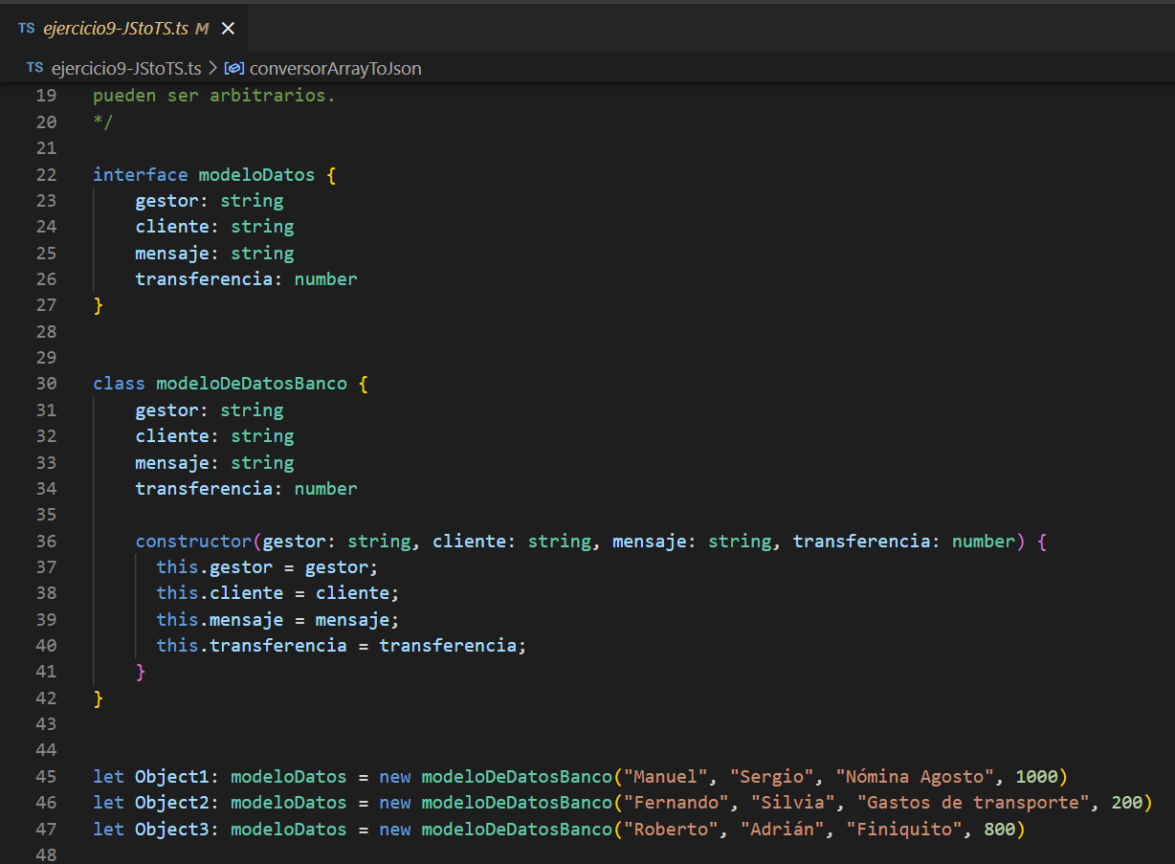

10.Migra el código a una aplicación Angular.

